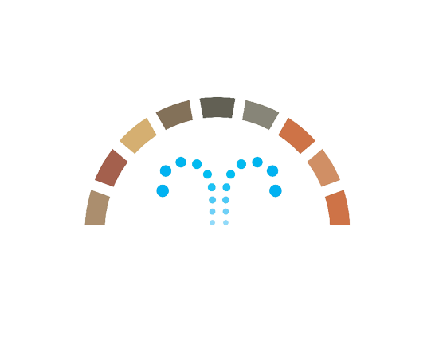
Comune di Nureci
Provincia di Provincia di Oristano

Titolo abilitante CILA  (Comunicazione inizio lavori attività asseverata) | PRESENTATA (allo sportello unico edilizia)  in data ......./......./............ n. ..............
Descrizione dei lavori | ............................................................................................................
Titolare della CILA | ...................................................................................................
Impresa esecutrice | ......................................................................................................
Progettista (Direttore lavori) | .......................................................................................................
Data di inizio dei lavori | ......./......./............
SICUREZZA IMPIANTI  (Art. 12 D.M. 22.01.2008, n. 37) | TECNICO PROGETTISTA | IMPRESA
ELETTRICO RADIO-TELEVISIVO ELETTRONICO | ................................................... | ...................................................
RISCALDAMENTO CLIMATIZZAZIONE | ................................................... | ...................................................
TRASPORTO E UTILIZZO GAS | ................................................... | ...................................................

